- 在窗口审核页面点击链接“身份证览读器浏览器控件”下载控件。
- 下载完成后，右击“身份证览读器浏览器控件.exe”选择以管理员身份运行。
- 会跳出提示：”允许此软件对您的电脑进行更改吗?”,选择“是”。
- 会跳出
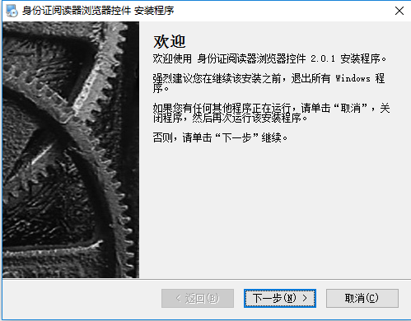
点击“下一步”进行安装（安装速度视电脑而定）。
5.点击完成。
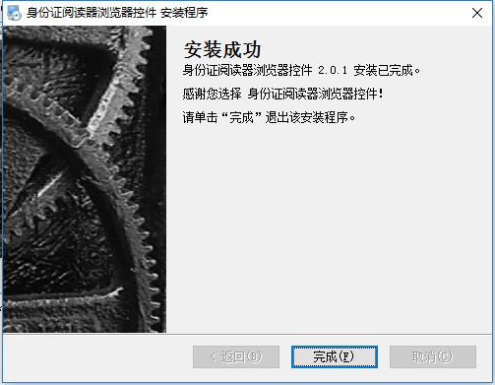
6.用连接线链接设备和电脑（用带圆柱的两段），电脑会自动加载驱动，驱动加载成功后设备即可使用。

